Załącznik do Zarządzenia Nr ………………
Prezydenta Miasta Ostrowca Świętokrzyskiego
z dnia ……………………………………..

Indywidualna diagnoza
potrzeb edukacyjnych
w Publicznej Szkole Podstawowej nr 5
w Ostrowcu Świętokrzyskim

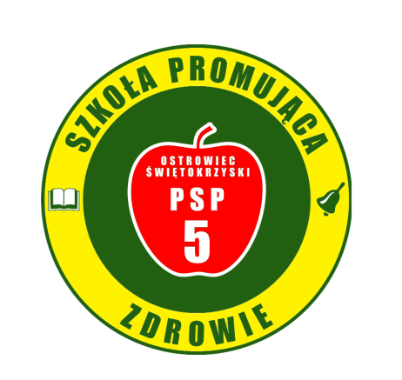

Wrzesień 2023 r.

Spis treści
1. Opis obszaru problemowego 3
2. Sposób przeprowadzenia diagnozy 3
3. Podstawowe informacje na temat szkoły 3
4. Wyniki diagnozy potrzeb edukacyjnych, wnioski i rekomendacje 7
5. Podsumowanie 21

1. OPIS OBSZARU PROBLEMOWEGO

Niniejsza diagnoza została opracowana dla Publicznej Szkoły Podstawowej nr 5 w Ostrowcu Świętokrzyskim. Przeprowadzona diagnoza ma na celu zbadanie potrzeb edukacyjnych uczniów. Główne obszary badania to problemy w nauce, szkolna oferta zajęć pozalekcyjnych, oferowane wsparcie, w tym wsparcie uczniów ze specjalnymi potrzebami edukacyjnymi, analiza warunków dla rozwijania kompetencji kluczowych. Przeprowadzono także badanie potrzeb nauczycieli pracujących w szkole. Diagnoza zawiera również dane na temat posiadanego przez placówkę sprzętu oraz pomocy do prowadzenia zajęć. Szkoła przeprowadziła samoocenę zasobów za pomocą SELFIE – narzędzia opracowanego przez Komisję Europejską do diagnozy w jaki sposób technologie cyfrowe są wykorzystywane do nauczania i uczenia się w danej szkole (wrzesień 2023 r.). Jej wyniki załączono do niniejszej diagnozy.

2. SPOSÓB PRZEPROWADZENIA DIAGNOZY

W okresie sierpień-wrzesień 2023 r. przeprowadzono wnikliwą diagnozę potrzeb edukacyjnych głównie wśród dyrekcji, nauczycieli, rodziców oraz uczniów Publicznej Szkoły Podstawowej nr 5 w Ostrowcu Świętokrzyskim. Diagnoza potrzeb edukacyjnych, dydaktycznych, wychowawczych i opiekuńczych została sporządzona na podstawie ankiet przeprowadzonych wśród 69 uczniów (w tym 37 dziewcząt i 32 chłopców), 95 rodziców oraz 52 nauczycieli – 8 mężczyzn i 44 - kobiet.
Analiza posiadanego wyposażenia została przeprowadzona na podstawie inwentaryzacji.

3. PODSTAWOWE INFORMACJE NA TEMAT SZKOŁY

W gminie Ostrowiec Świętokrzyski funkcjonuje 19 szkół podstawowych. Osiem z nich jest samorządowych, jedna znajduje się przy Młodzieżowym Ośrodku Wychowawczym. W 2022 roku uczęszczało do nich 4060 uczniów, w tym 3326 do placówek gminnych. Średni oddział liczył 19 uczniów.

Tabela 1: Wykaz szkół podstawowych na terenie Ostrowca Świętokrzyskiego
Lp. | Nazwa | Adres | Dane kontaktowe | Publiczna  /niepubliczna
 | Niepubliczna Specjalna Szkoła Podstawowa w Ostrowcu Świętokrzyskim | ul. Bałtowska 289, 27-400 Ostrowiec Świętokrzyski | Telefon: 41 262-93-64  Email: mowkunow@op.pl | niepubliczna
 | Niepubliczna Szkoła Podstawowa „Dwunastka” im. Jana Pawła II w Ostrowcu Świętokrzyskim | ul. Bałtowska 336a, 27-400 Ostrowiec Świętokrzyski | Telefon: 606-789-757  Email: dwunastka.szkola@gmail.com | niepubliczna
 | Niepubliczna Szkoła Podstawowa im. Stanisława Konarskiego | ul. Henryka Sienkiewicza 65, 27-400 Ostrowiec Świętokrzyski | Telefon: 41 262-83-20  Email: kontakt@edukacja.org.pl | niepubliczna
 | Szkoła Podstawowa Specjalna „Promyk” | ul. Juliusza Słowackiego 19, 27-400 Ostrowiec Świętokrzyski | Telefon: 41 262-05-43  Email: szkola_zarzadzania@poczta.onet.pl | niepubliczna
 | Szkoła Podstawowa  w Częstocicach  im. Kawalerów Orderu Uśmiechu | ul. Górna 3,  27-400 Ostrowiec Świętokrzyski | Telefon: 41 249-01-01  Email: szkolaczestocice@onet.pl | niepubliczna
 | Katolicka Publiczna Szkoła Podstawowa im. Św. Zygmunta Szczęsnego Felińskiego w Ostrowcu Świętokrzyskim | ul. Grabowiecka 15, 27-400 Ostrowiec Świętokrzyski | Telefon: 41 247-75-63  Email: kze.ostrowiec@gmail.com | publiczna
 | Publiczna Szkoła Podstawowa nr 1  w Ostrowcu Świętokrzyskim | ul. Trzeciaków 35, 27-400 Ostrowiec Świętokrzyski | Telefon: 41 266-36-93  Email: psp1@ostrowiec.edu.pl | publiczna
 | Publiczna Szkoła Podstawowa nr 10  w Ostrowcu Świętokrzyskim | ul. Rzeczki 18A, 27-400 Ostrowiec Świętokrzyski | Telefon: 41 262-00-13  Email: psp10@ostrowiec.edu.pl | publiczna
 | Publiczna Szkoła Podstawowa nr 14 im. Orląt Lwowskich  w Ostrowcu Świętokrzyskim | os. Stawki 35,  27-400 Ostrowiec Świętokrzyski | Telefon: 41 247-06-06  Email: sekretariat@psp14.ostrowiec.info | publiczna
 | Publiczna Szkoła Podstawowa nr 3 im. Bolesława Chrobrego  w Ostrowcu Świętokrzyskim | ul. Niska 9,  27-400 Ostrowiec Świętokrzyski | Telefon: 41 265-43-43  Email: psp3@ostrowiec.edu.pl | publiczna
 | Publiczna Szkoła Podstawowa nr 4 im. Partyzantów Ziemi Kieleckiej w Ostrowcu Świętokrzyskim | ul. Polna 56,  27-400 Ostrowiec Świętokrzyski | Telefon: 41 263-10-55  Email: dyrektor.psp4@ostrowiec.edu.pl | publiczna

 | Publiczna Szkoła Podstawowa nr 5 im. Stefana Żeromskiego w Ostrowcu Świętokrzyskim | os. Ogrody 20,  27-400 Ostrowiec Świętokrzyski | Telefon: 41 247-20-42  Email: psp5@ostrowiec.edu.pl | publiczna
 | Publiczna Szkoła Podstawowa nr 7 im. Henryka Sienkiewicza  w Ostrowcu Świętokrzyskim | ul. Akademicka 20, 27-400 Ostrowiec Świętokrzyski | Telefon: 41 263-20-50  Email: psp7@ostrowiec.edu.pl | publiczna
 | Publiczna Szkoła Podstawowa nr 9  im. Marszałka Józefa Piłsudskiego  w Ostrowcu Świętokrzyskim | ul. Niewiadoma 19, 27-400 Ostrowiec Świętokrzyski | Telefon: 41 265-21-52  Email: psp9@ostrowiec.edu.pl | publiczna
 | Szkoła Podstawowa Mistrzostwa Sportowego | ul. Stefana Żeromskiego 5,  27-400 Ostrowiec Świętokrzyski | Telefon: 41 262-48-06  Email: sekretariat@sms.ostrowiec.pl | publiczna
 | Szkoła Podstawowa nr 15 w Zakładzie Poprawczym  w Ostrowcu Świętokrzyskim | ul. Długa 10,  27-400 Ostrowiec Świętokrzyski | Telefon: 41 262-43-13  Email: sekretariat@ostrowiec.zp.gov.pl | publiczna
 | Szkoła Podstawowa Specjalna nr 1  w Ostrowcu Świętokrzyskim | os. Słoneczne 48, 27-400 Ostrowiec Świętokrzyski | Telefon: 41 247-47-20  Email: sosw-ostrowiec1@wp.pl | publiczna
 | Szkoła Podstawowa Specjalna nr 2 | ul. Iłżecka 33,  27-400 Ostrowiec Świętokrzyski | Telefon: 41 263-44-99  Email: sekretariat@zss.ostrowiec.pl | publiczna
 | Szkoła Podstawowa Specjalna nr 21 | ul. Henryka Sienkiewicza 67, 27-400 Ostrowiec Świętokrzyski | Telefon: 41 248-24-40  Email: pdmsosw@poczta.fm | publiczna
Źródło: Opracowanie własne na podstawie Rejestru Szkół i Placówek Oświatowych https://rspo.gov.pl/

Mając na uwadze uwarunkowania demograficzne, ekonomiczne, społeczne a przede wszystkim dobro uczniów oraz wzrastające koszty utrzymania szkół i konieczność poniesienia dodatkowo nakładów inwestycyjnych należy stwierdzić, że istniejąca sieć szkół podstawowych jest optymalna. Pozwala ona realizować obowiązki nałożone przez gminę.

Uczniowie
W roku szkolnym 2023/2024 do Publicznej Szkoły Podstawowej nr 5 w Ostrowcu Świętokrzyskim uczęszcza 699 uczniów, w tym 335 dziewcząt (48%) oraz 364 chłopców (52%). Uczniowie niepełnosprawni to 9 osób, w tym 5 dziewcząt (56%) i 4 chłopców (44%).
Dokładne dane przedstawia poniższa tabela:

Poziom oddziału: | Liczba oddziałów | Liczba uczniów ogółem | W tym liczba dziewcząt | W tym liczba chłopców
1 | 4 | 94 | 49 | 45
2 | 4 | 82 | 44 | 38
3 | 4 | 96 | 55 | 41
4 | 4 | 91 | 44 | 47
5 | 5 | 102 | 44 | 58
6 | 4 | 94 | 36 | 58
7 | 4 | 100 | 44 | 56
8 | 2 | 40 | 19 | 21
Razem: | 31 | 699 | 335 | 364
 |  |  | 48% | 52%

W porównaniu do lat ubiegłych nastąpił spadek liczby uczniów przede wszystkim
z powodu występującego w Gminie niżu demograficznego oraz zmiany w przeszłości wieku rozpoczynania edukacji szkolnej. Systematycznie od wielu lat wzbogacamy więc ofertę edukacyjną o dodatkowe zajęcia pozalekcyjne rozwijające zainteresowania oraz pasje uczniów. Wpłynęło to na atrakcyjność naszej placówki, co spowodowało zahamowanie znacznego spadku ilości uczniów. W szkole nauczyciele realizują 21 programów innowacyjnych, prowadzą zajęcia dodatkowe:
- koła: plastyczne, polonistyczne, matematyczne, chemiczne, biologiczne, geograficzne, informatyczne, historyczne, językowe,
- zajęcia sportowe.

Tabela 2 Wykaz uczniów w latach 2017 - 2023
Placówka | Liczba uczniów
 | 2017/  2018 | 2018/  2019 | 2019/  2020 | 2020/  2021 | 2021/  2022 | 2022/  2023 | 2023/  2024
Publiczna Szkoła Podstawowa nr 5 w Ostrowcu Świętokrzyskim | 708 | 824 | 780 | 778 | 822 | 764 | 699
Źródło: opracowanie własne na podstawie danych szkoły

W szkole są uczniowie o specjalnych potrzebach edukacyjnych. Liczba niepełnosprawnych uczniów w szkole to 9 - w tym 5 dziewcząt i 4 chłopców.
Opinię psychologiczno-pedagogiczną posiada 75 uczniów (24 dziewcząt – 32% i 51 chłopców – 68%), w klasach I-III - 27 uczniów - 36% (9 dziewcząt - 33% i 18 chłopców - 67%), w klasach IV-VIII – 48 uczniów - 64% (15 dziewcząt – 31% i 33 chłopców – 69%).
Orzeczenie o potrzebie kształcenia specjalnego posiada 5 uczniów (1 dziewczynka - 20%
i 4 chłopców – 80%), w tym 1 uczeń (1 dziewczynka i 0 chłopców) orzeczenie o potrzebie kształcenia specjalnego ze względu na niepełnosprawność, zaś 3 uczniów, żaden z nich nie jest objęty nauczaniem indywidualnym ze względu na stan zdrowia.
Analiza ocen uzyskanych na świadectwie w roku szkolnym 2022/2023 wykazała, że uczniowie o specjalnych potrzebach edukacyjnych osiągają słabsze wyniki w nauce niż ich rówieśnicy.
W związku z tym mają zalecenia uczestnictwa w zajęciach specjalistycznych, korekcyjno-kompensacyjnych, logopedycznych lub socjoterapeutycznych. Takie zajęcia nie są obecnie realizowane w szkole.
.

4. WYNIKI DIAGNOZY POTRZEB EDUKACYJNYCH – WNIOSKI
I REKOMENDACJE

Diagnoza umiejętności i możliwości uczniów w klasach I – III - ocena umiejętności polonistycznych, matematycznych i w zakresie języka obcego

Analizując diagnostyczną ocenę umiejętności językowych i matematycznych uczniów klas
I–III, można stwierdzić, że trudności w nauce języka ojczystego ma 36 dziewcząt z klas I–III, co stanowi 12% liczby dziewczynek w klasach I–III oraz 45 chłopców (16%). Problemy z opanowaniem umiejętności języka obcego (angielskiego) ma 27 dziewczynek (10%) i 32 chłopców (12%). Natomiast trudności w zdobywaniu umiejętności matematycznych ma 48 dziewcząt (17%) i 32 chłopców (11 %).
W klasach I-III jest 116 dziewczynek (41 %) - rokujące zdolności polonistyczne i 98 chłopców (34 %); 120 dziewcząt (43 %) i 106 chłopców (38 %) wykazujących predyspozycje do nauki języka obcego oraz 89 dziewcząt (31%) i 97chłopców (34 %) mający potencjał matematyczny.

Wyniki Ogólnopolskiego Sprawdzianu Kompetencji Trzecioklasisty - Omnibus
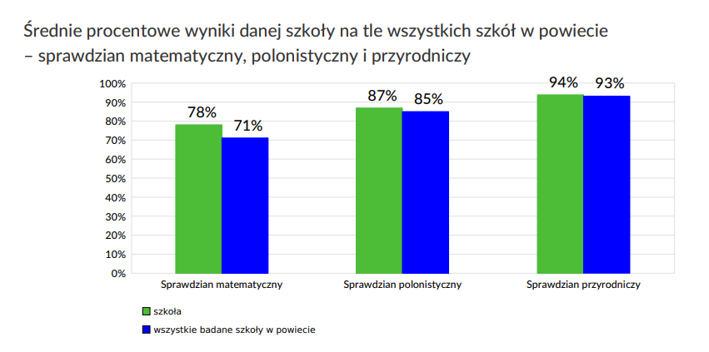
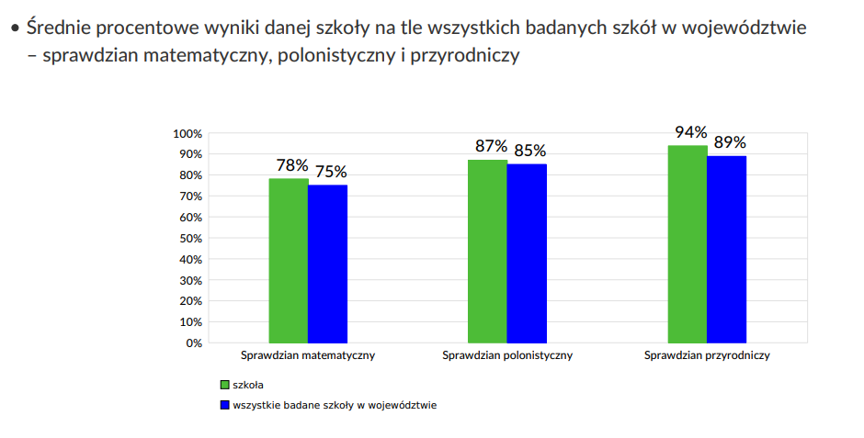
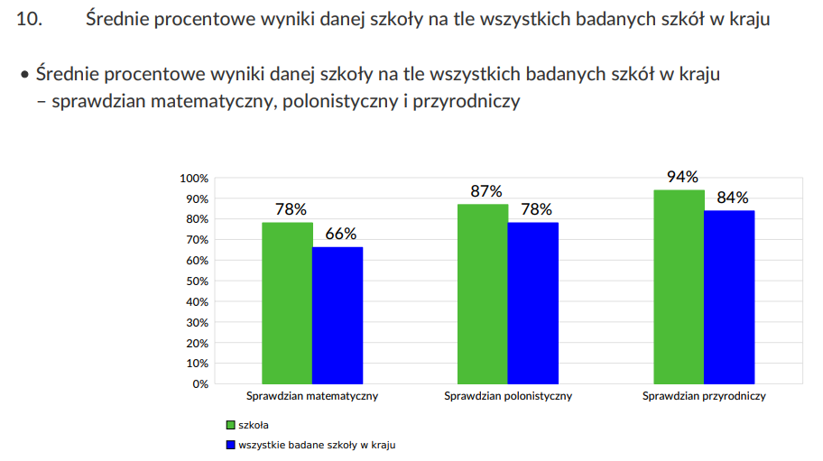

Uczniowie z trudnościami w uczeniu się (zajęcia rozwijające umiejętność uczenia się)
Natłok informacji sprawia, że uczniowie nie radzą sobie z nadmiarem informacji, nie wiedzą
jak je gromadzić, porządkować i oceniać, jak odrzucać zbędne dane, jak oddzielać fakty od opinii. Uczniowie mają trudności w nauce m.in. ze względu na nieharmonijny rozwój umysłowy, zaburzone funkcje wzrokowo–ruchowe, słaby rozwój sfery poznawczo – wykonawczej, niski poziom sprawności językowej, problemy z koncentracją. Czynniki te ograniczają możliwości i tempo przyswajania nowych wiadomości i umiejętności.

Diagnoza dotycząca uczniów ze specjalnymi potrzebami edukacyjnymi
W szkole są uczniowie o specjalnych potrzebach edukacyjnych. Do grupy tej należą uczniowie posiadający opinię psychologiczno-pedagogiczną, orzeczenie o potrzebie kształcenia specjalnego oraz orzeczenie o potrzebie nauczania indywidualnego. Na podstawie przeprowadzonych ankiet, rozmów z nauczycielami danych przedmiotów, rodzicami stwierdza się, iż uczniowie ci powinni korzystać z zajęć dydaktyczno-wyrównawczych z przedmiotów sprawiających trudności oraz/lub w zajęciach specjalistycznych korekcyjno-kompensacyjnych.

Rekomendacje:
W celu wyrównaniu szans edukacyjnych należałoby tym uczniom zorganizować zajęcia korekcyjno – kompensacyjne, logopedyczne i socjoterapeutyczne.
- Celem zajęć korekcyjno – kompensacyjnych (terapii pedagogicznej) jest usprawnienie funkcji zaburzonych analizatorów, kompensacja braków, ćwiczenie pamięci, koncentracji, doskonalenie umiejętności czytania, pisania, ortografii, wzbudzanie motywacji u uczniów oraz stwarzanie okazji do odnoszenia przez nich sukcesów.
- Celem zajęć logopedycznych jest korygowanie wad wymowy, poprawienie jakości funkcji językowej, oddechowej, fonacyjnej, rozbudowanie zasobu słownictwa czynnego i biernego, wypracowanie alternatywnych zachowań komunikacyjnych.
- Celem zajęć socjoterapeutycznych jest uczenie rozpoznawania i nazywania emocji, uczenie tolerancji i akceptacji drugiego człowieka, uczenie rozwiązywania konfliktów, poznawanie swoich mocnych stron.

Zajęcia korekcyjno - kompensacyjne skierowane są do uczniów kl. 1-4, 6 grup po 5 uczniów w grupie (30 osób – 13 dziewczynek – 43% i 17 chłopców – 57%, w tym 2 uczniów niepełnosprawnych - 7%), 2 grupy dla każdego poziomu; każda grupa –1 godz. tygodniowo.
Zajęcia logopedyczne skierowane są do uczniów kl. 1-3, 3 grupy po 4 uczniów w grupie, 1 grupa dla każdym poziomie; każda grupa – 1 godz. tygodniowo (12 osób – 5 dziewczynek – 42% i 7 chłopców – 58%, w tym 1 uczeń niepełnosprawny – 8%).
Zajęcia socjoterapeutyczne skierowane są do uczniów kl. 1-3, 1 grupa - 1 godz. tygodniowo w grupie 10 uczniów (10 osób – 4 dziewczynki – 40%, 6 chłopców – 60%, w tym 1 uczeń niepełnosprawny – 10%).
Zaburzone analizatory, wady wymowy, zaburzenie zachowań można najskuteczniej skorygować w młodszych klasach 1-6.

Diagnoza przedmiotowa w klasach IV – VIII i kompetencje kluczowe

Aby wnikliwiej zbadać potrzeby edukacyjne uczniów, dokonano analizy wyników w nauce. Wyniki przedstawiają się następująco:

klasa | Matematyka | Język polski | Język angielski
IV | 53% | 56% | 78%
V | 42% | 56% | 66%
VI | 42% | 52% | 63%
VII | 48% | 37% | 46%
VIII | 37% | 54% | 60%

Analiza egzaminu ósmoklasisty w roku szkolnym 2022/2023
W roku 2023 do egzaminu ósmoklasisty przystąpiło 152 uczniów, w tym 64 dziewcząt - 42% i 88 chłopców – 58%.
Wyniki z trzech ostatnich lat prezentowały się następująco:
Język polski
Rok szkolny | Średnia szkoły | Średnia gminy | Średnia Wojewódzka | Średnia krajowa
2020/2021 | 60 | 58 | 59 | 59
2021/2022 | 59 | 58 | 59 | 60
2022/2023 | 61,2 | 63 | 65 | 66
Matematyka
Rok szkolny | Średnia szkoły | Średnia gminy | Średnia Wojewódzka | Średnia krajowa
2020/2021 | 47 | 47 | 47 | 47
2021/2022 | 56 | 55 | 57 | 57
2022/2023 | 49 | 49 | 53 | 53

Język angielski
Rok szkolny | Średnia szkoły | Średnia gminy | Średnia Wojewódzka | Średnia krajowa
2020/2021 | 71 | 68 | 64 | 66
2021/2022 | 67 | 68 | 65 | 67
2022/2023 | 61 | 64 | 64 | 66

- wyniki egzaminu z języka polskiego w 2023 r. są wyższe niż w ubiegłych latach,
- wyniki w 2023 r. uzyskane przez uczniów naszej szkoły są niższe od wyników gminnych, wojewódzkich i krajowych,
- wyniki w 2022 r. były wyższe od wyników uzyskanych w gminie, natomiast w porównaniu z województwem czy krajem – były na tym samym poziomie,
- w 2021 r. klasy ósme uzyskały na egzaminie wyższy wynik niż gmina, województwo czy kraj,
- wyniki egzaminu z matematyki w 2023 r. uzyskane przez uczniów naszej szkoły są równe wynikom gminnym, natomiast niższe od wojewódzkich i krajowych,
- w 2021 r. klasy ósme uzyskały na egzaminie taki sam wynik jak gmina, województwo i kraj.
- wyniki egzaminu z języka angielskiego w 2023 r. uzyskane przez uczniów naszej szkoły są niższe od wyników w województwie, gminie i kraju,
- wyniki w naszej szkole w roku 2022 były wyższe od wyników uzyskanych w województwie, równe wynikom uzyskanym w kraju, ale nieznacznie niższe od wyników uzyskanych w gminie,
- najlepiej egzamin ósmoklasisty napisały klasy ósme w 2021 r. (największa różnica między wynikami szkoły a pozostałymi obszarami).

Rekomendacje:
- wprowadzić dodatkowe zajęcia z dwujęzyczności – spotkania z native speakerem (uczniowie klas szóstych – grupy po 24 uczniów raz w tygodniu po 45 minut),
- udział w EuroWeek’u – wyjazd klas dwujęzycznych do Kłodzka – dwa turnusy – każdy po 26 uczniów + 3 nauczycieli,
- zajęcia dodatkowe z matematyki dla klas VI (dwie grupy po 24 osób; na poziomie klasy VI dwie grupy po 24 osób).

1 raz w tygodniu, 45 min. – zajęcia native speakerem – 2 grupy po 24 uczniów (48 osób - 20 dziewczynek – 42%, 28 chłopców – 58%, w tym 3 uczniów niepełnosprawnych – 6%).
1 razy w tygodniu, 45 min. – zajęcia z nauczycielem języka angielskiego - 2 grupy po 24 uczniów (48 osób - 20 dziewczynek – 42%, 28 chłopców – 58%, w tym 3 uczniów niepełnosprawnych – 6%).
1 razy w tygodniu, 45 min. – zajęcia z nauczycielem matematyki - 4 grupy po 12 uczniów (48 osób - 20 dziewczynek – 42%, 28 chłopców – 58%, w tym 3 uczniów niepełnosprawnych – 6%).

Zajęcia kształtujące kompetencje porozumiewania się w języku obcym.

W Publicznej Szkole Podstawowej nr 5 w Ostrowcu Świętokrzyskim prowadzona jest edukacja dwujęzyczna na poziomie klas VII (1 oddział) i klas VIII (1 oddział). W roku szkolnym 2023/2024 uczy się w nich – 47 uczniów (22K, 25 M). W szkole prowadzone są oddziały dwujęzyczne w oparciu o dwa przedmioty: geografię i historię, gdyż nauczyciele tylko tych dwóch przedmiotów posiadają uprawnienia do nauczania dwujęzycznego.
Z przeprowadzonych rozmów z rodzicami i uczniami klas VI wynika, że nie czują się oni dostatecznie przygotowani do edukacji dwujęzycznej. Uczniowie potrzebują dodatkowych zajęć wzmacniających umiejętności: w zakresie wielojęzyczności, ale także osobistych, społecznych, w zakresie myślenia krytycznego, które pomogą uwierzyć im w ich możliwości oraz poczuć się swobodnie w porozumiewaniu się językiem angielskim oraz w zakresie kompetencji matematycznych (znajomość języka angielskiego ułatwia dostęp do wiedzy, ulepsza komunikację w międzynarodowym środowisku i wpływa pozytywnie na rozwój kariery zawodowej w kierunku przedmiotów ścisłych - matematyki).
Diagnoza szkoły wykazała, że uczniowie nie czują się pewni wykształceni w porozumiewaniu się w języku angielskim. Nie posiadają zdolności wyrażania i interpretowania pojęć, myśli, uczuć, faktów i opinii w mowie i piśmie. Są świadomi potrzeby umiejętności komunikowania się w języku angielskim, ale czują obawę przed porozumiewaniem się w tym języku. Znaczna większość z nich uważa, że nie poradziłaby sobie w sytuacji zmiany szkoły na anglojęzyczną. Uczniowie chcą pracować z elementami języka angielskiego na innych przedmiotach. Przedmioty wskazane przez uczniów to m.in. matematyka. Dodatkowym problemem szkoły jest brak wystarczającego sprzętu TiK do nauki języka angielskiego i matematyki. W pracowni językowej brakuje tabletów, a w pracowni matematycznej laptopów w mobilnej szafie ładującej, dzięki którym uczniowie mogliby swobodnie pracować i wykorzystywać różnego rodzaju aplikacje do nauki języka angielskiego i matematyki. Dzięki nowoczesnym programom i aplikacjom uczniowie poznaliby możliwości Internetu, a także urozmaiciłoby to lekcje.
Diagnoza za pomocą SELFIE wskazuje, że dyrekcja, nauczyciele i uczniowie mają świadomość braków w infrastrukturze i sprzęcie, którymi dysponują szkoły. Uczniowie
w większości uważają, że szkoła i nauczyciele nie zapewniają w pełni wsparcia i warunków
w nauczaniu języka angielskiego i matematyki. Widzą potrzebę doposażania szkół
w nowoczesny sprzęt (tablety, laptopy, tablice multimedialne). Zdaniem większości uczniów zajęcia prowadzone z wykorzystaniem środków multimedialnych są atrakcyjne. Odpowiedzią na te potrzeby są dodatkowe zajęcia w zakresie dwujęzyczności dla uczniów klas VI z wykorzystaniem nowoczesnego sprzętu komputerowego.
Niestety wyposażenie pracowni językowej i matematycznej, w której odbywają się zajęcia
dla oddziałów dwujęzycznych nie spełnia oczekiwań uczniów oraz nauczycieli. Sprzęt, który jest obecnie nie jest wystarczający do instalowania nowoczesnych programów, a także do pracy na zaawansowanych platformach, które odpowiadają aktualnym standardom.

Zajęcia pozalekcyjne realizowane w szkole kształtujące kompetencje kluczowe

W szkole działają różne przedmiotowe koła zainteresowań dla uczniów klas I-III oraz IV-VIII.

W przeprowadzonej ankiecie rodzice uczniów klas I-III wskazali, w jakich zajęciach pozalekcyjnych uczestniczą ich dzieci.

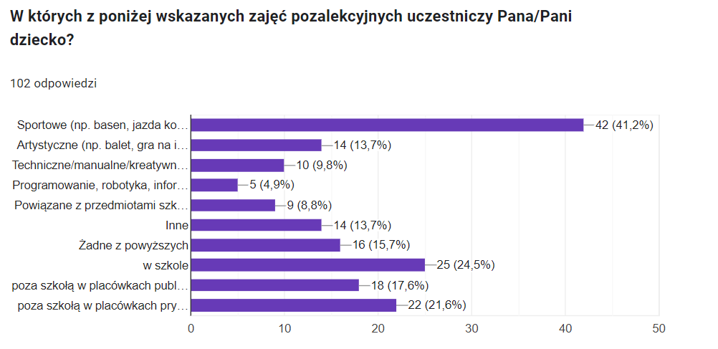
60 % rodziców uczniów klas IV-VIII potwierdza udział swoich dzieci w zajęciach pozalekcyjnych.
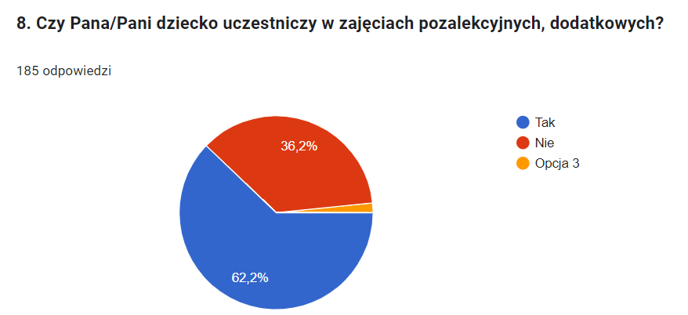

Uczniowie w ankiecie określili, w jakich zajęciach chętnie braliby udział.

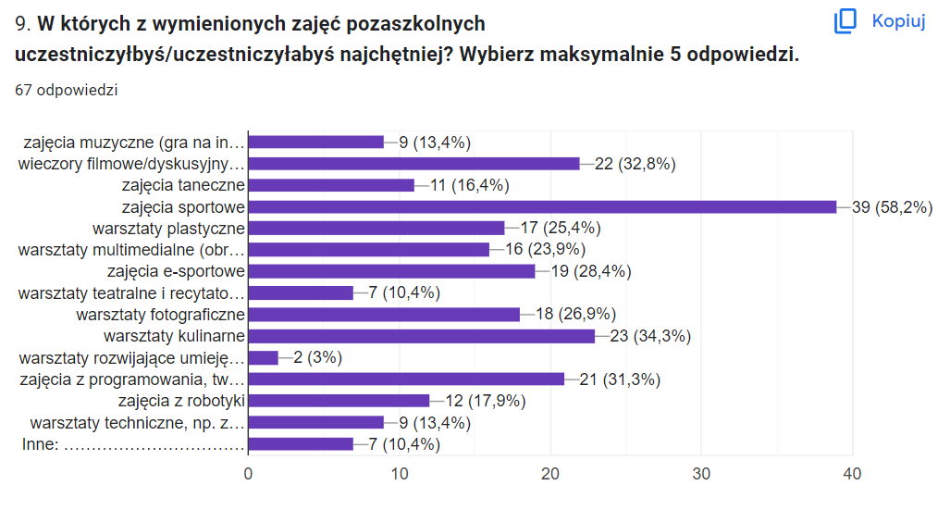
Uczniowie szkoły osiągają sukcesy w różnych konkursach szkolnych, międzyszkolnych, powiatowych i wojewódzkich.
W roku szkolnym 2022/2023 jeden uczeń został laureatem IV Wojewódzkiego Konkursu z Historii dla uczniów szkół podstawowych województwa świętokrzyskiego, natomiast pięciu zostało finalistami wojewódzkich konkursów przedmiotowych.
Rekomendacje:
- Prowadzić zajęcia wyrównawcze z zakresu matematyki i nauk przyrodniczych, fizyki, chemii, historii, języka polskiego i obcego służące wyrównywaniu szans edukacyjnych uczniów.
- Wprowadzić zajęcia dodatkowe uzupełniające działania w ramach kół zainteresowań (dziennikarsko-dyskusyjne, filmowe i fotograficzne, kulinarne, programowania i robotyki, e-sportowe).

Szkoła we własnym zakresie zaspokoi wiele potrzeb uczniów poprzez zorganizowanie zajęć kreatywnych zgodnych z ich zainteresowaniami wskazanymi w ankiecie.
Widzimy natomiast zapotrzebowanie na organizację zajęć specjalistycznych w zakresie zajęć korekcyjno-kompensacyjnych, logopedycznych, socjoterapeutycznych, prowadzonych przez wykwalifikowaną kadrę specjalistów.

Problemy wychowawcze

Z analizy dokumentacji pedagoga i psychologa szkolnego, rozmów z wychowawcami
i nauczycielami poszczególnych przedmiotów wynika, iż do najczęściej występujących problemów w szkole są: przeszkadzanie na lekcjach, słaba motywacja do nauki, wagary, konflikty rówieśnicze (wzajemne dokuczanie, bójki, agresja słowna), wulgarne teksty, niekulturalne odnoszenie się wobec siebie, nieprzestrzeganie ogólnych zasad zachowania, niewłaściwy stosunek uczniów wobec siebie jak i nauczycieli, a także personelu szkoły. Nasilającym się niepożądanym zjawiskiem jest wykorzystywanie przez uczniów telefonów komórkowych po to, by nagrywać różnego rodzaju sytuacje szkolne, robienie zdjęć, które są przekazywane sobie nawzajem i rozpowszechniane. Zdarzały się również przypadki używania telefonów podczas zajęć szkolnych. Dużym problemem jest tworzenie grup na Messengerze, które miały służyć jako kanał do korespondencji i przesyłania wiadomości, a służą do obrażania się i pisania nieprawdziwych informacji, co powoduje konflikty rówieśnicze.

Rekomendacje:
- Realizacja programu „Spójrz inaczej” w klasach 1 – 8.
- Przeprowadzanie rozmów indywidualnych i grupowych ze szkolnymi specjalistami – pedagogiem, pedagogiem specjalnym, psychologiem.
- Edukacyjne spotkania z przedstawicielami służb mundurowych.
- Psychoedukacja i pedagogizacja rodziców.
- Kształtowanie postaw prospołecznych: uczenie wzajemnej tolerancji, rozumienia potrzeb innych, a także umiejętności współpracy na zasadach koleżeństwa, przyjaźni i szacunku – wprowadzić warsztaty antydyskryminacyjne.
- Kontynuowanie współpracy z rodzicami i wychowawcami klas.
- Wspieranie uczniów ze specjalnymi potrzebami edukacyjnymi, ich rodziców i nauczycieli.
- Szczególną uwagę należy zwrócić na egzekwowanie przepisów szkolnych.
- Obserwacja uczniów, ich rodzin, szczególnie tych, u których występowały problemy podczas zdalnego nauczania.
- W dalszym ciągu podejmować działania wychowawcze mające na celu eliminowanie pojawiających się zagrożeń i wzmacnianie właściwych zachowań oraz motywowanie uczniów do nauki.
- Objęcie szczególną opieką uczniów przejawiających zachowania agresywne, opuszczających pojedyncze godziny lekcyjne.
- Kontynuować współpracę z instytucjami wspierającymi rozwój dziecka.
- Zachęcać uczniów do rozwijania różnych form aktywności pozalekcyjnej – wprowadzić zajęcia dodatkowe uzupełniające działania w ramach kół zainteresowań (np. teatralne, dziennikarskie, filmowe).

Pedagodzy i dyrekcja widzą potrzebę zorganizowania następujących zajęć:
- dla wychowawców – szkolenie antydyskryminacyjne, które pomogłoby w identyfikowaniu uczniów, którzy doświadczają dyskryminacji i mają problemy związane z równością i sprawiedliwością. Pozwoli to na wczesne reagowanie i zapewnianie wsparcia.
- dla nauczycieli – studia podyplomowe pedagog specjalny. Przepisy oświatowe wymagają od dyrekcji zatrudnienia w szkołach wykwalifikowanych pedagogów specjalnych. Rekomenduje się ukończenie przez dwóch nauczycieli pracujących w naszej placówce studiów podyplomowych dających kwalifikacje do pracy na stanowisku pedagoga specjalnego.
- dla uczniów – działania antydyskryminacyjne związane z integracją rówieśniczą prowadzone w postaci warsztatów ze specjalistą, które pomogą podnieść samooceną uczniom szkoły.

Doradztwo zawodowe
Doradztwo zawodowe jest obowiązkowe na wszystkich etapach kształcenia. W klasach 1-6 szkoły podstawowej następuje orientacja zawodowa. Celem jest zapoznanie dzieci
z wybranymi zawodami, pobudzanie i rozwijanie ich zainteresowań i uzdolnień, a także kształtowanie pozytywnych postaw wobec pracy. W klasach 7-8 i odbywają się zajęcia
z doradztwa zawodowego, których liczba godzin wynosi minimum 10 w roku.
Szkoła realizuje zajęcia z zakresu doradztwa zawodowego w formie: lekcji prowadzonej przez doradcę zawodowego lub wychowawcę, rozmowy indywidualnej ze szkolnym psychologiem lub pedagogiem. Oceniający to pedagodzy i doradcy zawodowi są zgodni co do tego, że jest to zdecydowanie zbyt mały wymiar.

W ankiecie dotyczącej zagadnień związanych z doradztwem zawodowym brali udział uczniowie klas IV-VIII.

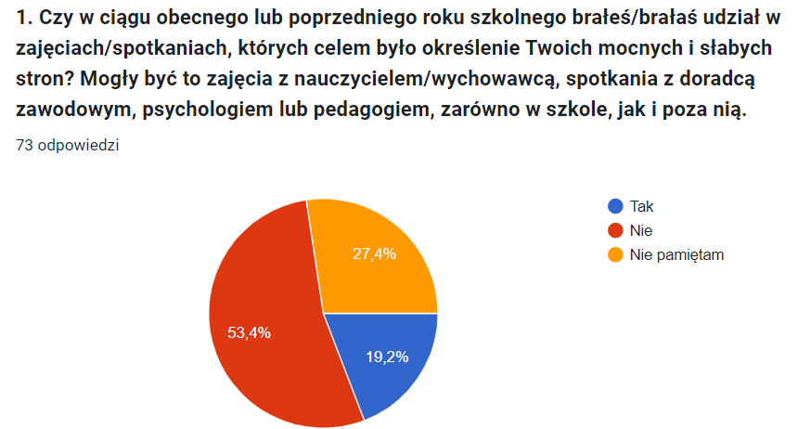
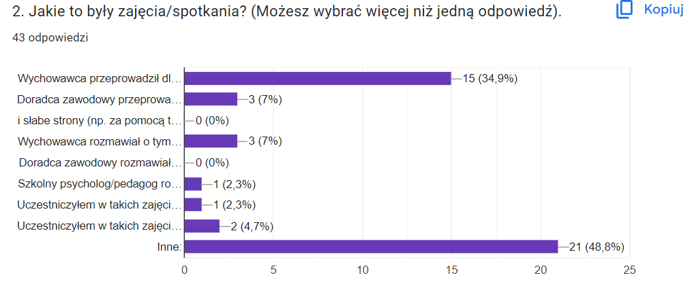
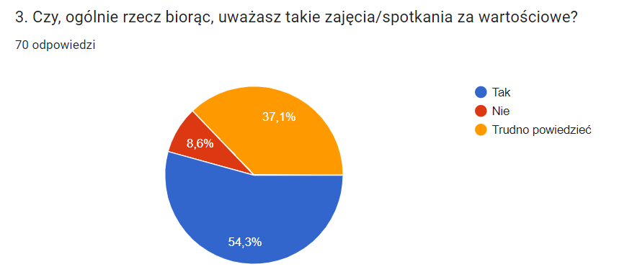

Ankieta wykazała, że aby w pełni wykorzystać potencjał doradztwa zawodowego konieczne jest jego dostosowanie do indywidualnych potrzeb uczniów. Poprzez spotkania, testy predyspozycji wraz z ich omówieniem z każdym uczniem, tworzenie spersonalizowanych planów kariery można zapewnić skuteczne wsparcie w procesie podejmowania decyzji edukacyjno-zawodowych. Dobrze zorganizowany proces rozpoznania mocnych stron oraz budowania w oparciu o nie planu kształcenia i kariery danego ucznia warto uzupełnić o wzmocnienie jego kontaktu lokalnym rynkiem pracy. Doradcy zawodowi powinni znać jego możliwości oraz, w miarę dostępnej wiedzy, ukierunkowywać młodych ludzi na pokazywanie możliwości rozwoju w Ostrowcu Świętokrzyskim i jego otoczeniu. Przy pomocy spotkań i rozmów z przedsiębiorcami, praktyk, wycieczek należy zapoznawać uczniów z atutami lokalnego rynku pracy. Działania w takim zakresie będą wolne od stereotypów płciowych w wyborze ścieżek edukacyjnych i zawodowych oraz będą wspierać przełamywanie tych stereotypów. Przedsięwzięcia z zakresu doradztwa zawodowego będą również przeciwdziałać dyskryminacji, w tym wspierać decyzje dziewcząt w wyborze kierunków związanych z STEM.

Rekomendacje:

- Warsztaty z zewnętrznymi doradcami zawodowymi dla uczniów klas 7-8 szkoły podstawowej we współpracy z wychowawcami klas, które mogłyby być przeprowadzane także w ramach godzin wychowawczych w celu pogłębienia i uzupełnienia oferty szkoły
w tym zakresie. Tematyka zajęć objęłaby omawianie zawodów, także zawodów przyszłości, umiejętność pisania CV, motywację, dążenie do celu.
- Twoja ścieżka kariery – indywidualna pomoc doradców zawodowych w tworzeniu indywidualnej mapy kariery, w oparciu o nowoczesne narzędzia, w tym analizę zdalnego miasta zawodów z portalu mapa karier uwzględniająca preferencje, uzdolnienia
i kompetencje uczniów. Pomoc także w ocenie rynku edukacyjnego w mieście w celu umożliwienia podjęcia decyzji o dalszych etapach edukacji. Spotkania indywidualne prowadzone w szkole – SZOK - Szkolny Ośrodek Kariery.
- Zajęcia adresowane dla uczniów klas 7 szkół podstawowych. Zajęcia trwałyby wg potrzeb w formie zajęć grupowych, indywidualnych lub studyjnych, nastawione byłyby na tematy planowania, stawiania sobie celów, motywacji, pewności siebie, rozwijania kompetencji społecznych, umiejętności współpracy, asertywności, radzenia sobie ze stresem, emocjami.

Samoocena w zakresie cyfryzacji szkoły dotycząca placówki, kadry i uczniów
przy wykorzystaniu narzędzia SELFIE (https://education.ec.europa.eu/pl/selfie).

W raporcie SELFIE dla szkoły zostały zebrane i porównane opinie członków kadry kierowniczej szkoły, nauczycieli oraz uczniów. Informacje zebrane w SELFIE dają szkole obraz tego, gdzie szkoła znajduje się obecnie w odniesieniu do strategii i praktyki wykorzystywania technologii cyfrowych do nauczania i uczenia się. Wyniki z SELFIE pomogą w rozpoczęciu dialogu w społeczności szkolnej oraz staną się podstawą do określenia
i omówienia mocnych i słabych stron oraz do stworzenia szkolnego planu wykorzystywania technologii cyfrowych jako wsparcia w nauce. Raport stanowi załącznik do niniejszego dokumentu - file:///C:/Users/Nauczyciel/Downloads/School_report%20(1).pdf
Samoocena została przeprowadzona w okresie od 6.09. 2023 r. do 26.09.2023 r.
file:///C:/Users/Nauczyciel/Downloads/School_report%20(1).pdf
Analiza wyłoniła następujące potrzeby:

Kierownictwo placówki widzi konieczność:
- wspierania w integracji technologii cyfrowych w całej szkole i ich skutecznego wykorzystania do nauczania i uczenia się,
- wspierania kultury współpracy i komunikacji w celu wymiany doświadczeń w zakresie korzystania z technologii,
- rozwoju infrastruktury (sprzętu, oprogramowania komputerowego, łącz internetowych), które mają sprzyjać uczeniu się,
- stosowania wirtualnych środków edukacyjnych,
- wdrażania projektów interdyscyplinarnych,
- stosowania autorefleksji na temat uczenia się i informacji zwrotnych dla innych uczniów.
Nauczyciele:
- widzą przydatność działań w zakresie UDZ,
- nie każdy z nich czuje się pewnie w wykorzystaniu technologii cyfrowych w nauczaniu
i uczeniu się – podejmują jednak działania, gdy widzą efekty u innych nauczycieli,
- nauczyciele muszą stale podnosić i rozwijać swoje kompetencje cyfrowe

Uczniowie:
- wykorzystują dość dobrze technologię w szkole i poza nią, jednak w przewarzającej części do rozrywki mniej do nauki,
- uczniowie muszą stale podnosić i rozwijać swoje kompetencje cyfrowe.

Przeprowadzenie zajęć dodatkowych poszerzających kompetencje cyfrowe wymaga doposażenia placówki w odpowiedni sprzęt, by zajęcia przyniosły pożądany efekt.

Rekomendacje:
- Zajęcia z zakresu kształcenia cyfrowych kompetencji uczniów i nauczycieli.

Kadra oświatowa

Kadra oświaty to kluczowy element zasobów kapitału intelektualnego szkoły. To jedna z grup, która będzie w istotnym stopniu decydowała o rozwoju placówki. Nauczyciele ciągle podnoszą swoje umiejętności i kwalifikacje, jednak nadal istnieje duża potrzeba wsparcia ich w tym zakresie poprzez dokształcanie i uzupełnianie wiedzy czy też stosowania innowacyjnych metod prowadzenia zajęć.
W szkole pracuje 65 nauczycieli 53 kobiet (82%) i 12 mężczyzn (18%).
13 nauczycieli posiada stopień nauczyciela mianowanego ( 11 kobiet – 85% i 2 mężczyzn – 15%), zaś 44 (35 kobiet – 80% i 9 mężczyzn – 20%) stopień nauczyciela dyplomowanego. Nauczycieli bez stopnia awansu zawodowego jest 0 (0 kobiet i 0 mężczyzn), zaś początkujących 8 (7 kobiet – 88% i 1 mężczyzna – 12%).
Ponadto 30 nauczycieli (46%) ma ukończone studia podyplomowe pozwalające nauczać drugi przedmiot. Duża grupa nauczycieli posiada uprawnienia do prowadzenia zajęć specjalistycznych. W szkole zatrudniony jest doradca zawodowy, pedagog, pedagog specjalny, psycholog, logopeda, terapeuta pedagogiczny.
Szkoła prowadzi oddziały dwujęzyczne, jednakże analiza kompetencji nauczycieli w zakresie kwalifikacji doprowadzenia zajęć w oddziałach dwujęzycznych wskazuje, że tylko dwie osoby może uczyć przedmiotów z elementami języka angielskiego. Zatem wskazane jest zwiększenie kompetencji językowych nauczycieli celem przygotowania ich do uzyskania kwalifikacji niezbędnych do prowadzenia zajęć dwujęzycznych zgodnie z Rozporządzeniem Ministra Edukacji Narodowej z dnia 01 sierpnia 2017 r. w sprawie szczegółowych kwalifikacji wymaganych od nauczycieli (Dz. U.2017, poz. 1289).

Mocne strony:
Doświadczona kadra pedagogiczna.
46 % nauczycieli ma uprawnienia do nauczania drugiego przedmiotu.
Nauczyciele wykorzystują w pracy dydaktycznej metody aktywizujące.

Rekomendacje:
- Podnoszenie kwalifikacji nauczycieli w zakresie pracy z uczniami o specjalnych potrzebach rozwojowych i edukacyjnych – dopełnienie kwalifikacji na podstawie przepisów przejściowych – Studia podyplomowe „Edukacja włączająca i integracyjna uczniów ze specjalnymi potrzebami edukacyjnymi – pedagog specjalny”.
- Szkolenie dla nauczycieli w zakresie zapobiegania przemocy.
- Szkolenie dotyczące antydyskryminacji.
- Kurs języka angielskiego dla nauczycieli na poziomie B2 celem przygotowania do podniesienia kwalifikacji.

Stan infrastruktury technicznej

Szkoła zajmuje budynek stwarzający dobre i bezpieczne warunki do nauki i pracy. Łączna powierzchnia to 18 876,45 m2, na którą składa się 94 pomieszczenia,
w tym 45 sal lekcyjnych, świetlice, hale sportowe, itp., teren pod obiektem 3998,00 m2Przy szkole funkcjonuje boisko wielofunkcyjne ze sztuczną nawierzchnią.
Elementy budynku znajdują się w należytym stanie technicznym, jednakże zapewnienie jego pełnej sprawności technicznej wymaga wykonania bieżącej naprawy i konserwacji.
Zakres robót remontowych:
1. Kompleksowa termomodernizacja budynku.

Szkoła dysponuje pięcioma pracowniami komputerowymi z dostępem do Internetu (117 stanowisk komputerowych) wyposażonymi w nowoczesny sprzęt i pomoce dydaktyczne zakupione w ramach projektu ,,Lepsza szkoła”. W szkole wykorzystywane są tablice multimedialne w 10 salach oraz monitory interaktywne w 15 salach.
Szkoła posiada:

L.p. | Nazwa sprzętu | Ilość sprzętu w danym roku |  |  | Razem
 |  | 2021 | 2022 | 2023
1. | Komputery stacjonarne | 20 | 20 | 13 | 53
2. | Laptopy | 46 | 56 | 66 | 168
3. | Tablice multimedialne z projektorem | 20 | 25 | 10 | 55
4. | Tablice interaktywne | 0 | 4 | 15 | 19
5. | Program antywirusowy | 36 | 100 | 100 | 236
6. | Radiomagnetofon | 19 | 19 | 19 | 57
7. | Wizualizer | 4 | 4 | 4 | 12
8. | Urządzenia wielofunkcyjne - drukarki | 10 | 10 | 12 | 32
9. | Kserokopiarki | 3 | 3 | 4 | 10
10. | Rzutnik - projektor | 20 | 20 | 16 | 56

Wszystkie pracownie posiadają stanowisko komputerowe dla nauczyciela z dostępem do Internetu.
Szkoła prowadzi dokumentację pedagogiczną wyłącznie w formie elektronicznej za pomocą dziennika VULCAN.
Szkoła nie posiada wystarczających środków na zakup sprzętu i pomocy dydaktycznych do
prowadzenia zajęć z przedmiotów matematyka, j. angielski, edukacja włączająca.
Szkoła nie dysponuje środkami na zakup pomocy dydaktycznych i sprzętu do prowadzenia zajęć rozwijających kompetencje matematyczne i językowe

Inwentaryzacja pomocy dydaktycznych i sprzętu informatycznego będącego w stanie posiadania placówki została przeprowadzona na dzień 31 grudnia 2022 roku i pozostaje do wglądu w sekretariacie szkoły.

Rekomendacje:
Szkoła jest stosunkowo dobrze wyposażona, nie zmienia to jednak faktu, że konieczne jest stałe uzupełnianie potrzeb. Dobre wyposażenie placówki pomoże w zapewnieniu atrakcyjnych lekcji.
Na szczególną uwagę zasługują:
  - zapewnienie dostępu do laptopów i tabletów dla uczniów i nauczycieli; laptopy umieszczone w szafie ładującej pozwolą na mobilność i łatwy dostęp do sprzętu w trakcie zajęć,
  - wyposażenie sal w sprzęt audiowizualny, w szczególności w funkcjonalne monitory interaktywne, pozwalające na efektywne korzystanie z zasobów cyfrowych,
  - wyposażenie nauczycieli w pomoce dydaktyczne potrzebne do organizacji atrakcyjnych zajęć (np. tablety, monitor interaktywny),
  - wyposażenie szkół w licencje na oprogramowanie (w szczególności na edukacyjne wersje popularnych programów o użytecznych obecnie funkcjach).

Wykaz sprzętu i pomocy dydaktycznych niezbędnych do wyposażenia pracowni szkolnych

- 13 tabletów do nauki języka obcego: (12 szt. dla uczniów + 1 szt. dla nauczyciela)
- 13 laptopów do prowadzenia zajęć matematycznych z elementami języka angielskiego: (12 szt. dla uczniów + 1 szt. dla nauczyciela)
- monitor interaktywny ze stojakiem – na potrzeby uczniów; do prowadzenia zajęć matematycznych i przyrodniczych.

- Gry: np. AKADEMIA POMYSŁÓW. ZAJĘCIA WYRÓWNAWCZE ZESTAW - SZKOŁA PODSTAWOWA 1-3

- Karty pracy: ZAJĘCIA KOREKCYJNO-KOMPENSACYJNE CZĘŚĆ 1+2 KOMPLET, Agnieszka Borowska-Kociemba , Małgorzata Krukowska

- Programy:
UCZEŃ NA START - eduSensus NOWA ERA

Każdy uczeń to UCZEŃ ZDOLNY – eduSensus

MTALENT- ZAJĘCIA LOGOPEDYCZNE 1 + 2 - PAKIET EKSPERT

LOGOPEDIA PRO – ZABAWY SŁOWEM

MOC EMOCJI PRO KOMPETENCJE EMOCJONALNO-SPOŁECZNE POZIOM 2

5. Podsumowanie

Celem niniejszej diagnozy było wskazanie potrzeb edukacyjnych uczniów i nauczycieli Publicznej Szkoły Podstawowej nr 5 w Ostrowcu Świętokrzyskim. W pierwszej części dokumentu przedstawiono dane dotyczące placówki, a następnie wyniki diagnozy potrzeb edukacyjnych oraz wnioski i rekomendacje rozwojowe. Wnioski z diagnozy powinny być wykorzystane przy tworzeniu i realizacji kolejnych planów działań w zakresie kształcenia
i potrzeb edukacyjnych.

Załącznikiem do diagnozy jest Raport SELFIE dla szkoły
Publiczna Szkoła Podstawowa nr 5
Kształcenie podstawowe
SELFIE 2023-2024, session 1.

Raport o stanie Gminy Ostrowiec Świętokrzyski za 2022 rok

